|  |  |
| --- | --- |
|  | **Министерство образования и науки Российской Федерации**  **Федеральное государственное бюджетное образовательное учреждение высшего образования**  **«Московский государственный технический университет** **имени Н.Э. Баумана**  **(национальный исследовательский университет)»**  **(МГТУ им. Н.Э. Баумана)** |
|  |  |

**Отчёт по лабораторной работе №6 по курсу**

**«Разработка нейронных сетей»**

Выполнил: Пименов Г.Ю.  
  
Группа: ИУ5-24М

Москва, 2023

Модель 1. Результаты:

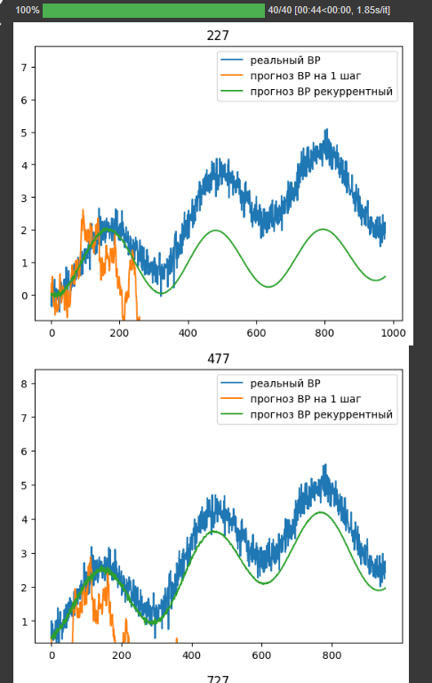

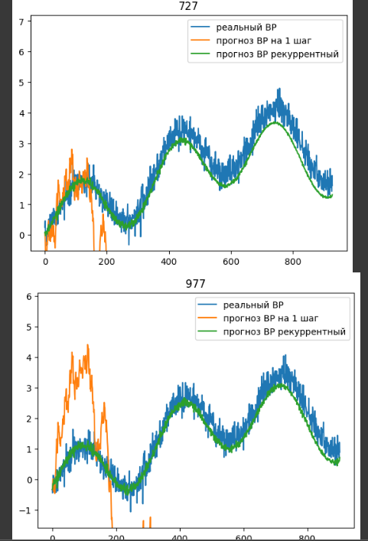

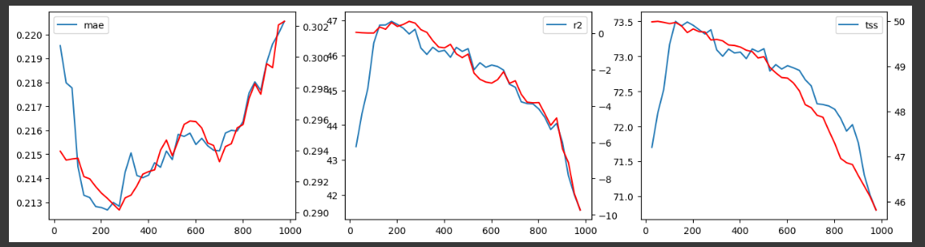

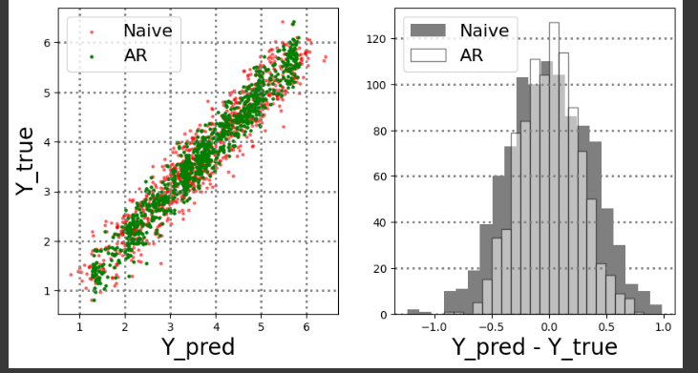

LSTM. Результаты:

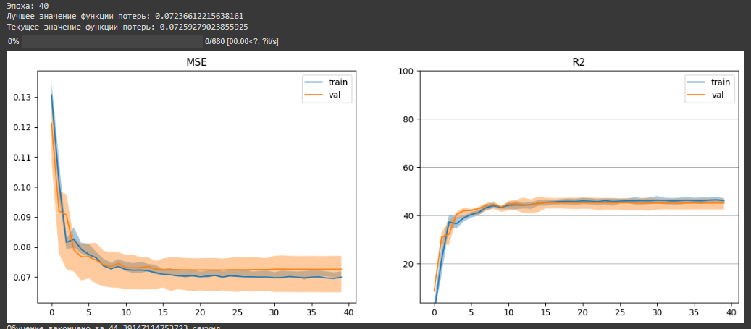

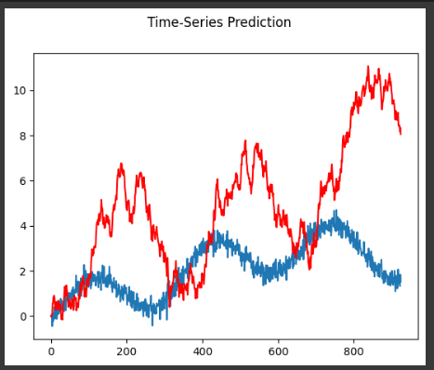

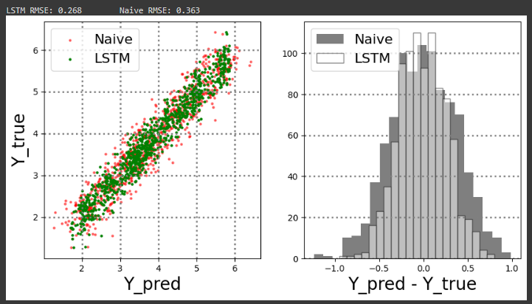

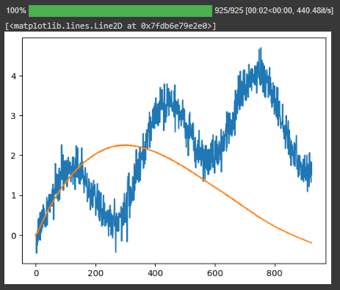

Реальные данные:

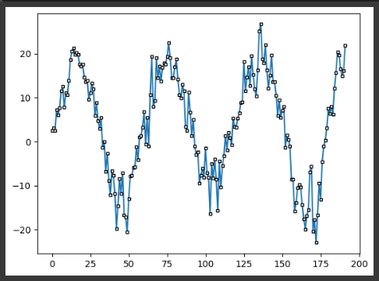

Изменяем гиперпараметры для LSTM: число эпох = 20, скорость обучения = 0.001

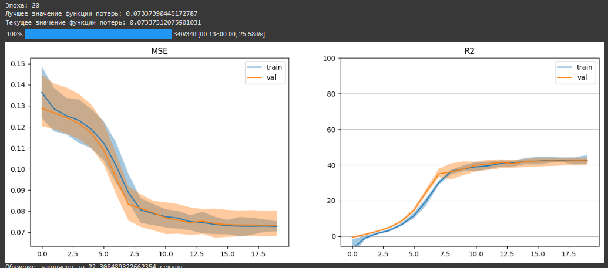

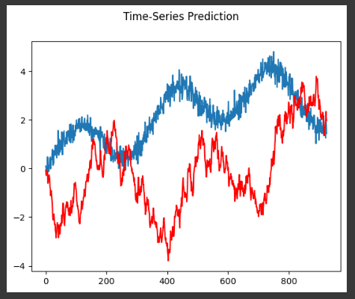

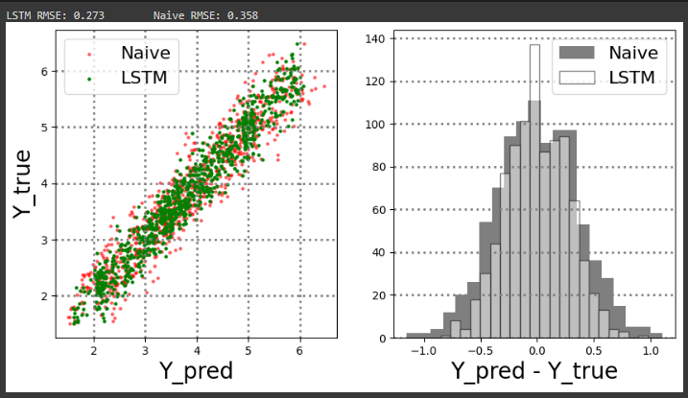

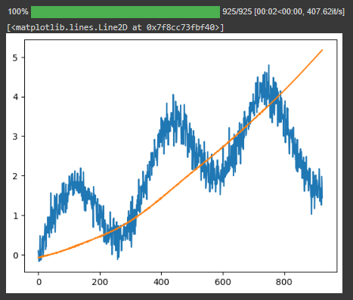

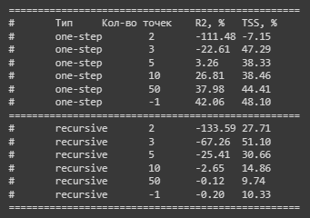

Задание: одна ячейка LSTM (внутри ячейки 4 значения) + один полносвязный слой

Обучить синус и косинус

1. С синусом:

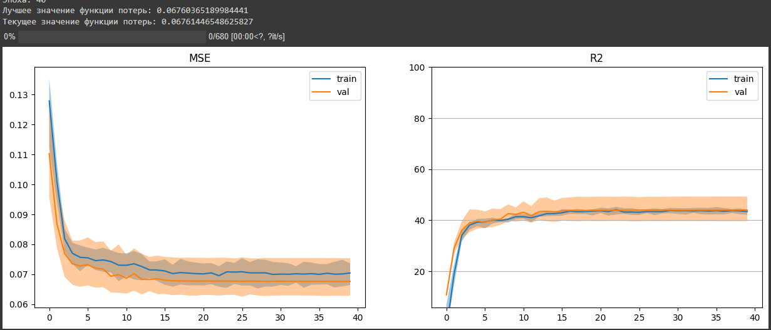

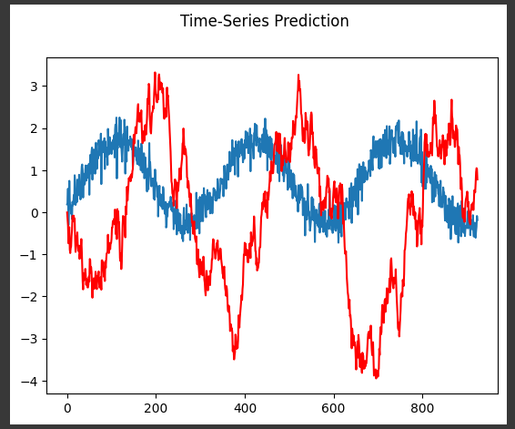

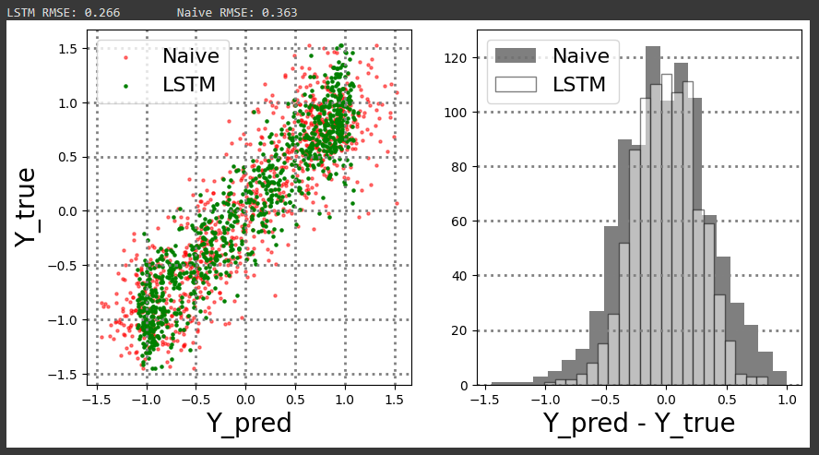

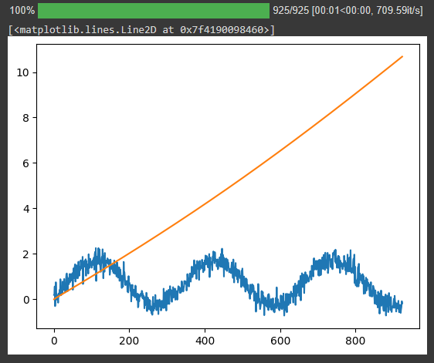

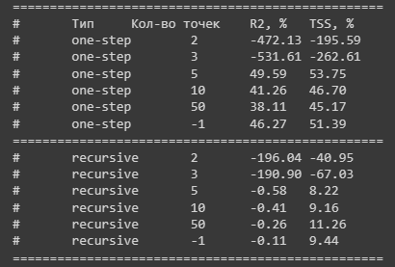

1. **С косинусом:**

